**Постановка задачи.**

Разработать программное средство с оптимальной структурой данных. Сделать вывод о проделанной работе.

Выражение  соответствует дереву.

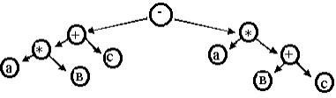

Напишите программу, которая по введённому выражению строила бы дерево.

**Ход работы**

***Описание приложения.***

Для решения поставленной задачи, было разработано desktop-приложение на платформе Java. Для создания графического интерфейса пользователя (GUI) использовался функционал библиотеки Swing и возможности GUI-редактора среды разработки NetBeans.

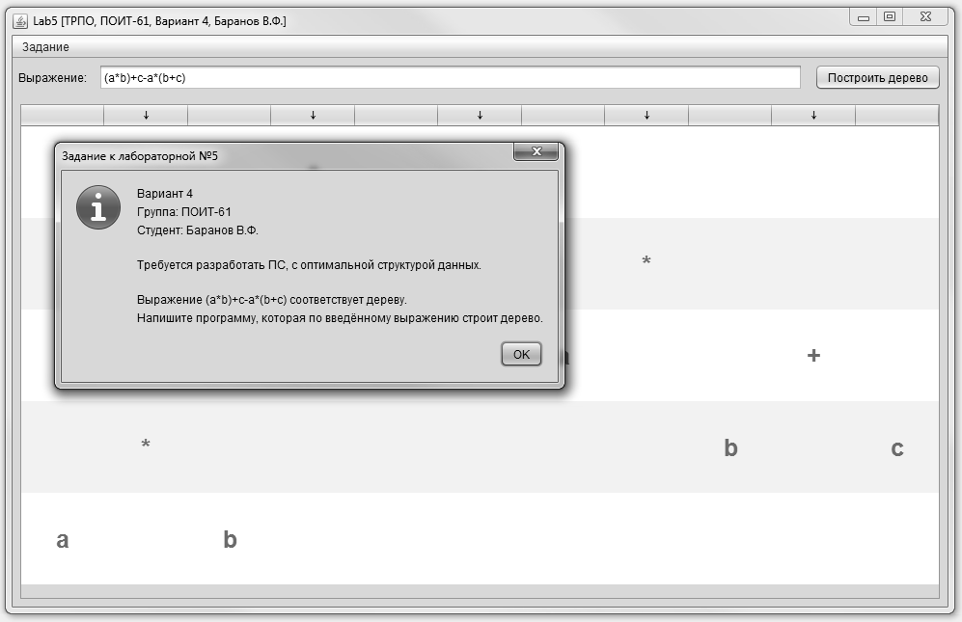

Приложение состоит из 2 классов: MainWindow.java, TreeHandler.java.

* Класс MainWindow.java является наследником класса JFrame.java и главным окном приложения (Рисунок 1). В нём реализована обработка действий пользователя и отображение результатов работы приложения.
* TreeHandler.java предоставляет методы валидации, парсинга и подготовки к выводу на экран введённого пользователем выражения.

Для запуска приложения требуется установленная виртуальная машина Java Runtime Environment (JRE) версии 8 или выше. Она распространяется свободно и для большинства платформ может быть загружена с сайта Oracle.

Приложение имеет оптимальную для указанной задачи структуру данных и выполняет все возложенные задачи.

**Вывод**

Разработанное программное средство полностью выполняет поставленную задачу. При разработке использовалось соглашение по программированию на языке Java, принятое разработчиками языка и которое рекомендуют к использованию всем Java-разработчикам. Программы полностью выполняет свою задачу и имеет оптимальную структуру данных.